Gobierno Municipal
Zapotlán el Grande, Jalisco
Administración 2021-2024
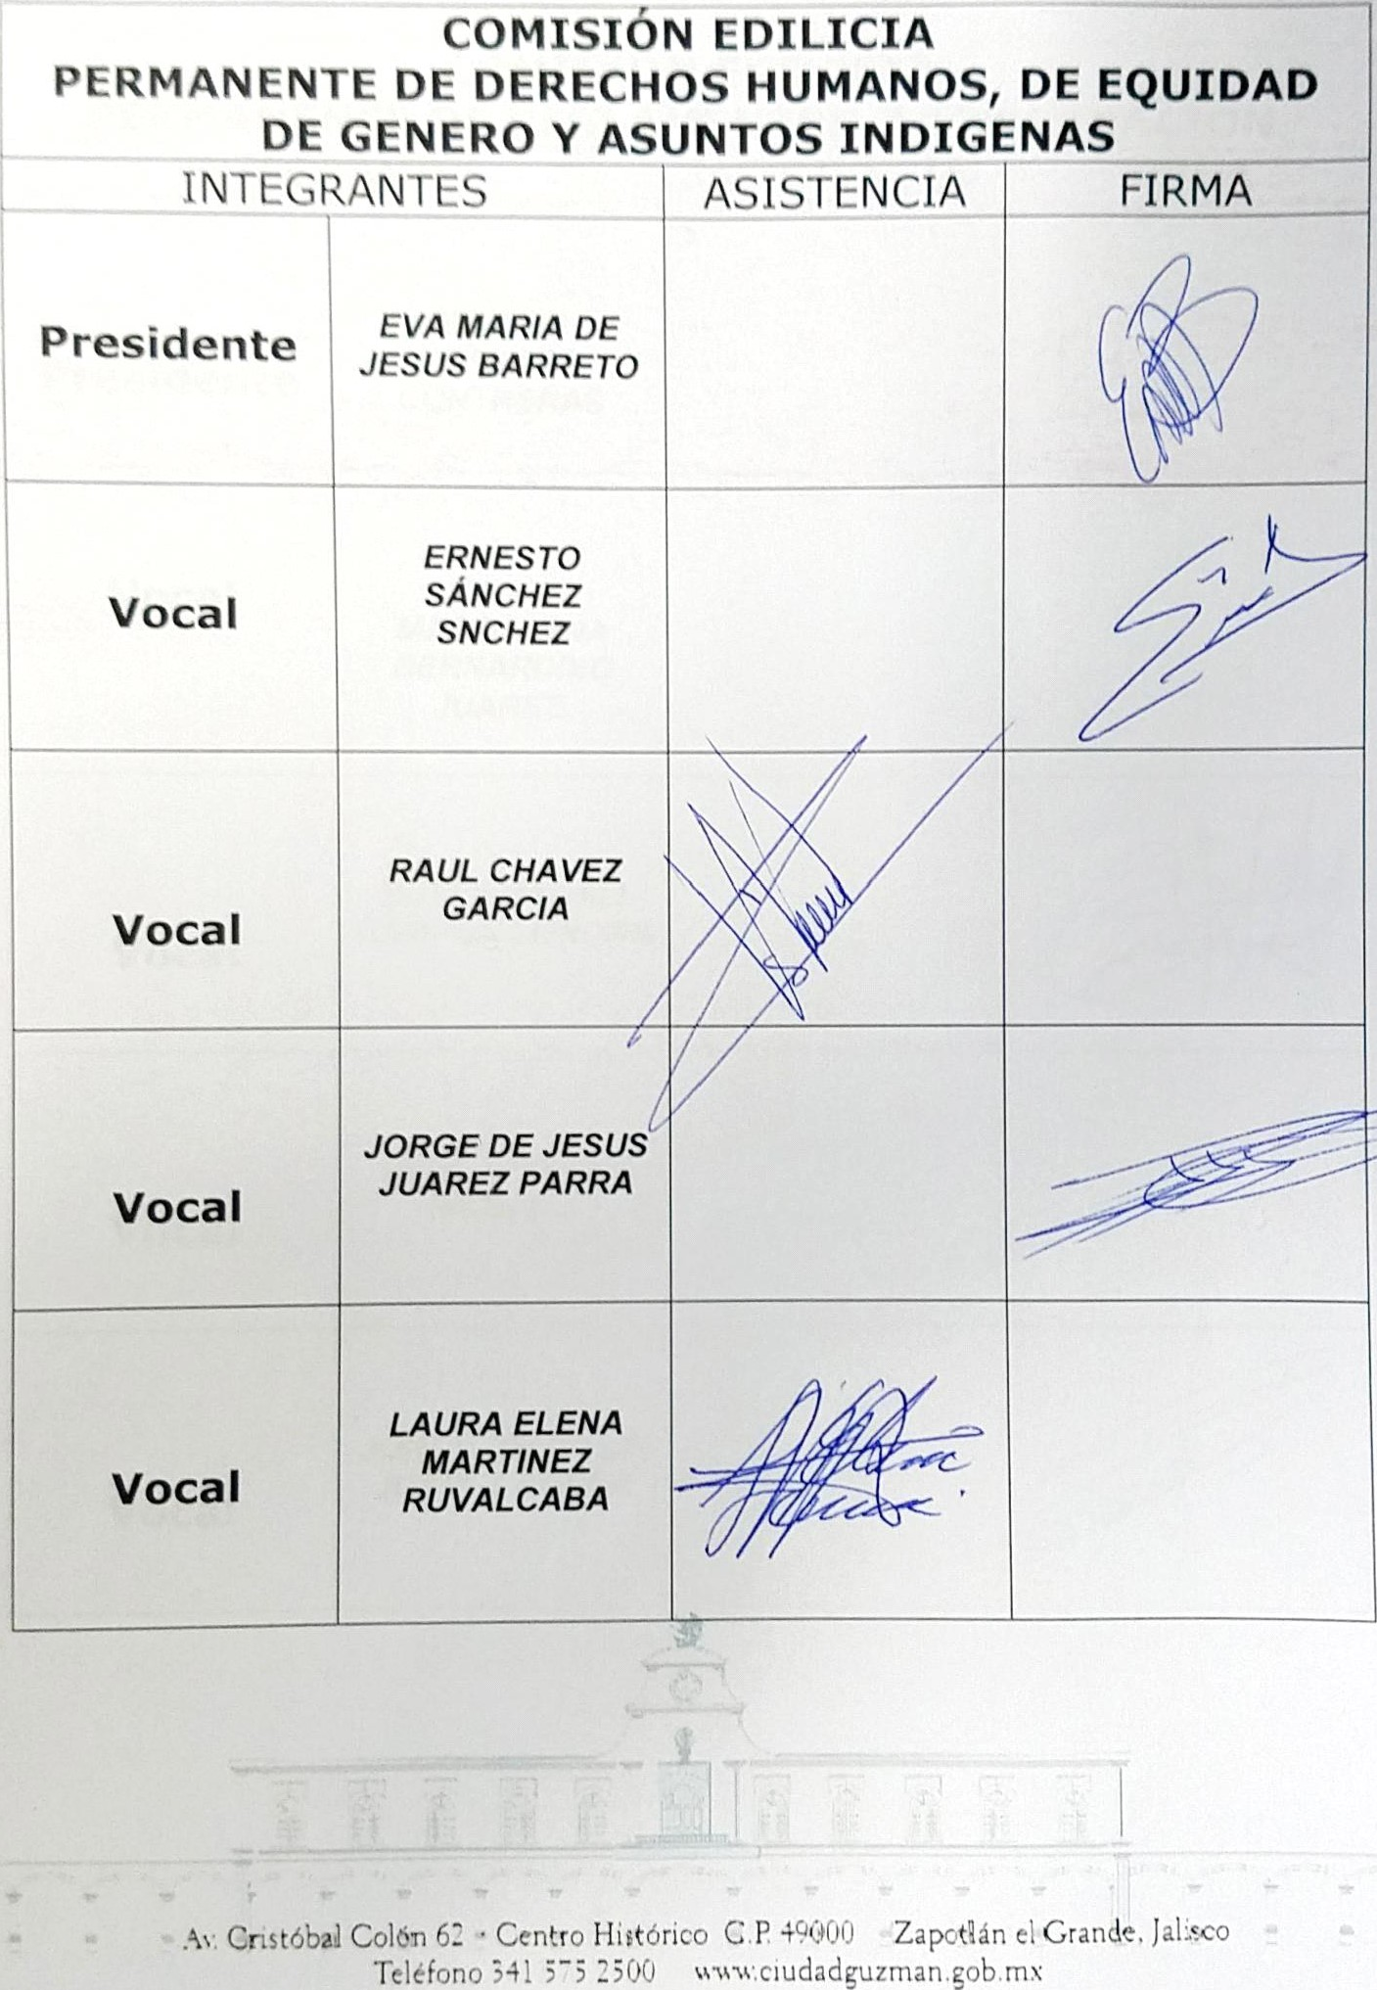
Gobierno Municipal de
Zapotlán el Grande, Jalisco
Administracion 2021-2024

COMISION EDILICIA PERMANENTE DE REGLAMENTOS Y GOBERNACION
INTEGRANTES | ASISTENCIA | FIRMA

Presidente | MAGALI  CASILLAS  CONTRERAS
Vocal | TANIA  MAGDALENA  BERNARDINO  JUAREZ,
Vocal | BETSY MAGALI  CAMPOS CORONA
Vocal | SARA MORENO RAMIREZ
Vocal | JORGE DE JESUS JUAREZ PARRA
Av. Cristóbal Colón 62 • Centro Histórico CP: 49000, Zapotlán el Grande Jalisco Teléfono 3415752500 www.ciudadguzman.gob.mx

